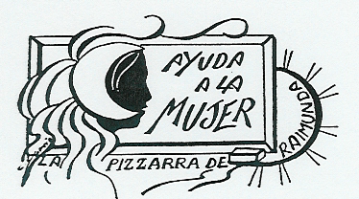

Invitación Personal

Premios Colaboradores

Coincidiendo con el Día Internacional de la Mujer. La Asociación La Pizarra de Raimunda conmemora el IX aniversario de la creación de la entidad y para celebrarlo organizamos el acto de Entrega de los Premios Colaboradores, para homenajear a las personas que colaboraron con nosotras a lo largo de 2008, dedicándonos de forma desinteresada su ayuda técnica, su tiempo y sabiduría, permitiéndonos así conseguir uno de los objetivos por los cuáles se creó la entidad.

DESARROLLO DEL ACTO

17 a 17,30 horas:

Presentación del acto a cargo de Raimunda Pampols presidenta honorífica, Pepi Ortega: tesorera de la entidad y Elvira Peña: secretaria adjunta

- De 17, 30 a 19 horas:
Entrega a los galardonados de los Premios Colaboradores.

- 19 a 19,30 horas:
Exhibición de Danza Oriental
Clausurará el acto el Regidor del Distrito de Sant Martí, Sr. Francesc Narváez.

- 19,30 a 20 horas:
Refrigerio de Solidaridad

- Día: lunes 9 de marzo de 2009
- Hora. de 17 a 20 horas
- Lugar: Sala de Actos del Centro Cívico de Sant Martí,
- Dirección: Selva de Mar 215
- Transporte: metro L2 (Bac de Roda) y bus: 33, 43 y 44
- Teléfono de Contacto: 636-74-14-16

Sería un placer contar con su presencia en este día tan especial para nosotras

Cordialmente,
Carmen Gómez

